Максим Владимирович ОСМОЛОВСКИЙ,
преподаватель ГАОУ Центр образования №548 «Царицыно» (2009-2013),
старший научный сотрудник МГПИ (2010-2012), эксперт ЕГЭ,
главный методист НОУ «Открытая русская школа» (2004 – настоящее время),
заведующий кафедрой русского языка и литературы МОУ ТОТЛ,
преподаватель Московского института предпринимательства и права (с 2013)

www.literatura548.narod.ru

СИСТЕМА ПЕРСОНАЖЕЙ
И СОЦИАЛЬНО-ФИЛОСОФСКАЯ ПРОБЛЕМАТИКА ПЬЕСЫ М.ГОРЬКОГО «НА ДНЕ»

Мне и хочется на волю,
Цепь порвать я не могу…
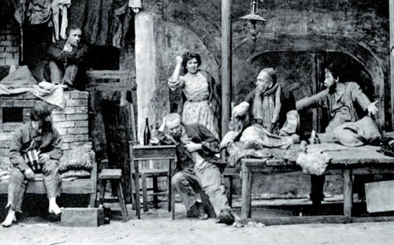

- Прочитайте ремарку в начале пьесы. Что представляет собой ночлежка?
- Как первоначально должна была называться пьеса? Почему Горький, выбирая название, остановился на предложенном Леонидом Андреевым варианте – «На дне»?
- Что объединяет обитателей ночлежки? Чем они похожи и не похожи на «романтических бунтарей» из рассказов Горького?
- Как попали на «дно» герои пьесы? Что известно об их прежней жизни?
- Какой момент можно считать завязкой конфликта пьесы? Почему вы так думаете?
- Что меняет появление Луки? Какие чувства «бывших людей» он затрагивает своими речами?
- Все ли одинаково относятся к своему пребыванию на дне? На какие группы с этой точки зрения можно разделить персонажей?
- Что происходит с ночлежниками и их мечтами во втором действии? Как помогают понять их настроение стихи Беранже о безумце и песня «Солнце всходит и заходит»?
- Как в пьесе противопоставляются правда Луки и правда Сатина? Чья правда, на ваш взгляд, нужнее ночлежникам?
- Как Горький сформулировал основной вопрос драмы «На дне»? Прокомментируйте формулировку вопроса.
- Почему, по вашему мнению, высокие слова о человеке автор доверяет убийце и карточному шулеру?
- В какой степени могут разрешить спор Луки иСатина такие события, как
а) убийство Пеплом Костылева;
б) смерть Анны;
в) самоубийство Актёра?
- Существует мнение, что Лука и Сатин – только кажущиеся антиподы. В каких эпизодах они ведут себя одинаково?
- Выпишите реплики персонажей пьесы, ставшие афоризмами. Какое значение эти афоризмы приобрели в наше время?

